



Informe de Pruebas de Rendimiento: Estrés y Carga

Sistema OLCE

|  |  |
| --- | --- |
| Ministerios – Amazonia | Consultoría para la Implementación de un Portal WEB para el Observatorio Logístico de la Ventanilla Única de Comercio Exterior  Versión: 1.0 | Nivel de seguridad N3 – Confidencial. |

Índice

1 | Registro de Cambios 3

2 | Glosario de siglas y abreviaturas 4

3 | Introducción 5

3.1 Nivel de confidencialidad 6

4 | Objetivo 6

5 | Alcance 7

6 | Estrategia por ejecutar 8

6.1 Definiciones de pruebas de rendimiento 10

7 | Arquitectura lógica de la solución 11

8 | Herramientas para las pruebas de rendimiento 12

8.1 Herramientas de soporte 13

8.2 Supervisión del sistema 13

9 | Resultados de las pruebas de estrés 13

9.1 Pruebas de estrés 14

9.1.1 50 consultas concurrentes por segundo 14

9.1.2 100 consultas concurrentes por segundo 15

9.1.3 200 consultas concurrentes por segundo 15

9.1.4 400 consultas concurrentes por segundo 16

9.1.5 450 consultas concurrentes por segundo 16

10 | Resultados de las pruebas de carga 17

10.1 Pruebas de carga 18

10.1.1 50 consultas concurrentes por segundo durante 10 minutos 18

10.1.2 100 consultas concurrentes por segundo durante 10 minutos 19

11 | Conclusiones y recomendaciones 20

12 | Anexo 21

Índice de figuras

￼

Imagen 2: Diagrama de Componentes de la solución 13

Imagen 3: Reporte de errores en los request HTTP – 50 usuarios concurrentes 15

Imagen 4: Reporte de errores en los request HTTP – 100 usuarios concurrentes 16

Imagen 5: Reporte de errores en los request HTTP – 200 usuarios concurrentes 17

Imagen 6: Reporte de errores en los request HTTP – 400 usuarios concurrentes 17

Imagen 7: Reporte de errores en los request HTTP – 450 usuarios concurrentes 18

Imagen 8: Reporte de errores en los request HTTP – 50 usuarios de carga durante 10 minutos en indicadores 19

Imagen 10: Reporte de errores en los request HTTP – 100 usuarios de carga durante 10 minutos en indicadores 20

Índice de Tablas

Tabla 1: Especificación de pruebas de rendimiento 10

Tabla 2: Flujos del Casos de Pruebas del Sistema 11

Tabla 3: Herramientas de soporte 13

Tabla 4: Herramientas de supervisión del sistema. 13

Tabla 5: Escenarios de Pruebas 14

Tabla 6: Escenarios de Pruebas para el módulo de contratos. 18

# Registro de Cambios

|  |  |  |  |
| --- | --- | --- | --- |
| Versión | Fecha | Revisado | Resumen de los cambios producidos |
| V 1.0 | 22/04/2024 | ABEL CHINGO TELLO | Evidencias de Rendimiento de Carga y Stress |

# Glosario de siglas y abreviaturas

|  |  |
| --- | --- |
| **OLCE** | Observatorio Logístico de Comercio Exterior |
| **Sistema OLCE** | Implementación del Portal Web para el Observatorio Logístico de Comercio Exterior |

# Introducción

## Nivel de confidencialidad

*© 2021 Consorcio AESA-VERATIA-AGRICONSULTING*

*Prohibida la reproducción de este documento sin el consentimiento de los autores.*

*Este documento es confidencial y contiene información exclusiva y reservada del Consorcio. El uso de este documento debe ser de consulta por los empleados debidamente acreditados, no pudiendo utilizar su contenido para cualquier otro fin. En caso de que sea necesario proceder a su reproducción total o parcial, se deberá comunicar a los órganos directivos apropiados del Consorcio.*

# Objetivo

El presente documento tiene como propósito presentar evidencia técnica sobre las pruebas de rendimiento efectuadas al Sistema OLCE, determinando de esta forma la cantidad de usuarios concurrentes que soportados en el sistema.

Es importante indicar que las pruebas de rendimiento, también conocidas como pruebas de esfuerzo o pruebas de performance, tienen como objetivo establecer el comportamiento del Sistema OLCE ante escenarios de carga determinados. Las pruebas de rendimiento ejecutadas en el presente informe son las pruebas de estrés y las pruebas de carga.

# Alcance

Este documento, se convierte en una guía para establecer de una forma organizada los resultados de las diferentes actividades que se realizarán en el proceso de las pruebas de rendimiento. Las pruebas a realizar se circunscriben específicamente a la infraestructura definida y configurada, en el ambiente de certificación.

En la siguiente gráfica se detalla la metodología estándar utilizada llevada a cabo las tareas relacionadas a las pruebas rendimiento.

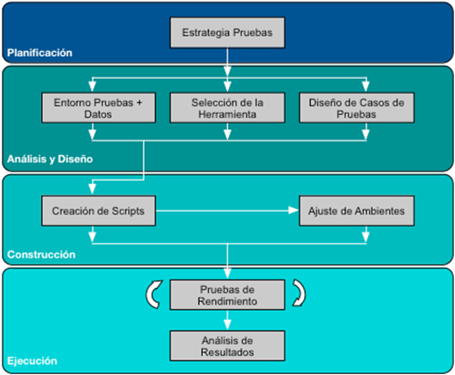

Imagen 1: Flujo de la metodología usada

Es Importante indicar que el bloque “Ajuste de Ambientes” no se realizó como parte de las actividades del presente informe.

# Estrategia por ejecutar

A continuación, se describen las estrategias de pruebas de rendimiento, definiendo las técnicas a usar, los criterios de éxito a considerar y el entorno de pruebas a utilizar, entre otros aspectos que se detallarán a continuación:

|  |  |
| --- | --- |
| **Pruebas de Rendimiento** | |
| Objetivo | El objetivo de las pruebas a ejecutar es cubrir los Requisitos No Funcionales del sistema relativos al rendimiento de la aplicación en el rango de carga prevista. |
| Descripción | Las pruebas de rendimiento se emplean para comprobar que el sistema funciona correctamente cuando es expuesto en carga, con una cantidad determinada de usuarios concurrentes. Estas pruebas se deben realizar después de haber comprobado que cada módulo funciona correctamente y que la integración en ellos funcione adecuadamente. |
| Técnicas | Los tipos de pruebas ejecutados en este nivel se desplegarán en el ambiente de certificación.   1. Realizar **pruebas de carga** al sistema, simulando dos (4) escenarios de carga de 50, 100, 200 y 400 transacciones por segundo durante un periodo de 10 minutos. 2. Realizar **pruebas de estrés** al sistema, tomando como base 50 transacciones por segundo, y duplicando el número de transacciones conforme las pruebas sean exitosas hasta que el sistema falle. |
| Entorno de Prueba | **Ambiente de Certificación,** antes de poner en operación el sistema se ejecutará las pruebas de rendimiento en el ambiente de certificación con el objetivo de afinar y optimizar el sistema |
| Hardware | Equipo Cliente: Laptop con sistema operativo Windows 11, de 500 GB con un procesador Ryzen 7 y 16GB de memoria RAM. |
| Software | 1. JMeter, para la ejecución de pruebas de carga y estrés. |
| Configuración | Procedimiento manual. El formato en que se entregarán los resultados de dichas pruebas es un Informe detallando las actividades realizadas. |
| Criterios de Éxito | 1. Múltiples transacciones / múltiples usuarios. El cumplimiento exitoso de estas pruebas se verificará, cuando el número de errores de requests HTTP del flujo a probar es 0.00%, y el estado final de los trámites generados tenga un valor consistente. 2. Todas las pruebas han sido ejecutadas y los límites del sistema son alcanzados sin que el software falle. 3. Todos los componentes de la plataforma dispuesta deberán ser usado para las pruebas de carga y estrés. |

Tabla 1: Especificación de pruebas de rendimiento

A continuación, se describen los flujos de casos de prueba utilizados para la ejecución de las pruebas de rendimiento.

|  |  |
| --- | --- |
| **Flujos del Sistema** | |
| Objetivo | El objetivo de la selección de los flujos de casos de prueba del sistema es definir los pasos a definir dentro de los flujos, y de esta forma se poder construir los scripts para la ejecución de las pruebas de rendimiento. |
| Flujos | Los flujos de casos de pruebas utilizados para las pruebas de rendimiento fueron:   * Flujo de prueba de indicadores nacionales y multilaterales, en el que se tomó una cantidad de 2 a 3 indicadores como ejemplo para la prueba de rendimiento. |

Tabla 2: Flujos del Casos de Pruebas del Sistema

## Definiciones de pruebas de rendimiento

A continuación, se definen las pruebas de rendimiento a ejecutar.

* **Pruebas de carga**: Las pruebas se centran en evaluar el rendimiento del sistema bajo una carga de trabajo durante un periodo de tiempo específico. Se determinará si el sistema puede manejar la carga prevista, con la cantidad de transacciones por segundo, sin degradación significativa del rendimiento.
* **Pruebas de estrés**: Las pruebas se enfocan en someter al sistema a condiciones extremas y evaluar su comportamiento en situaciones límite. El objetivo es determinar los límites del sistema y verificar su estabilidad bajo presión. Se duplica la carga en el entorno para evaluar cómo responde el sistema.

# Arquitectura lógica de la solución

A continuación, se puede apreciar el diagrama de componentes de la solución, donde los componentes del Sistema OLCE – Backend se encuentran desplegados sobre la plataforma de contenedores Open Shift.

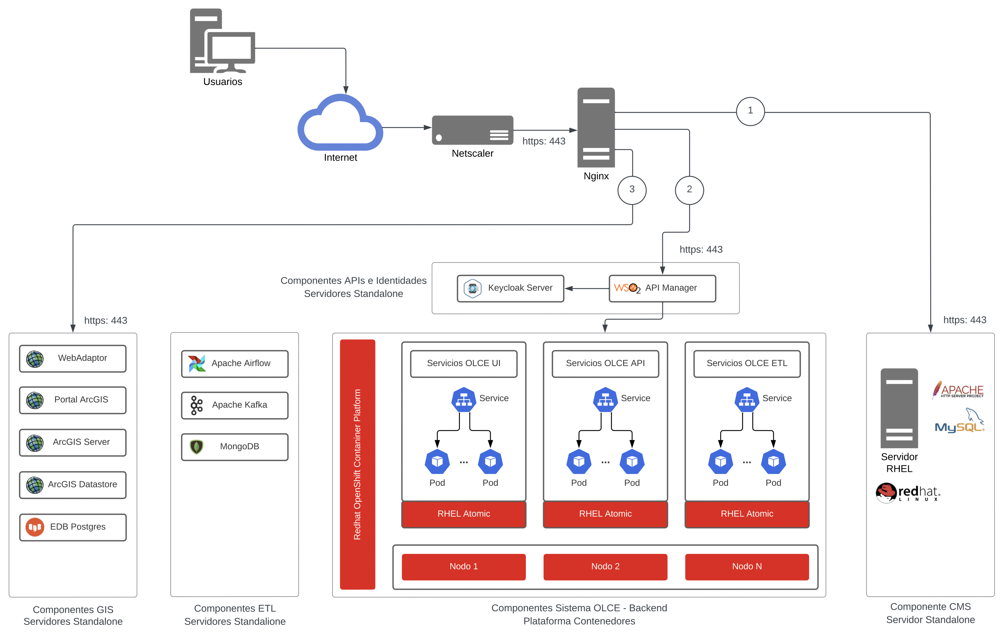

Imagen 2: Diagrama de Componentes de la solución

# Herramientas para las pruebas de rendimiento

## Herramientas de soporte

A continuación, se describen cada una de las herramientas de soporte a las pruebas; las cuales se utilizarán para la ejecución de la prueba y la administración de sus resultados.

| **Nivel** | **Herramienta** | **Descripción** |
| --- | --- | --- |
| Pruebas de Rendimiento |  | El objetivo principal de la aplicación es medir:   * El tiempo de respuesta. * El número de solicitudes atendidas. * El número de transacciones realizadas en un determinado periodo de tiempo. |

Tabla 3: Herramientas de soporte

## Supervisión del sistema

Se realizará el control y seguimiento del cumplimiento de las pruebas planificadas, para lo que se utilizarán las siguientes herramientas:

| **Herramienta** | **Aporte** |
| --- | --- |
|  | Las pruebas de rendimiento se ejecutarán mediante JMeter, donde se monitorearán las respuestas del servidor, los tiempos de ejecución de dichas respuestas y valores estadísticos del proceso de concurrencia. |

Tabla 4: Herramientas de supervisión del sistema.

# Resultados de las pruebas de estrés

A continuación, se muestran los resultados de las pruebas de estrés del Flujo de Consulta de Contratos.

## Pruebas de estrés

Esta prueba se realizó con la finalidad de observar el comportamiento del flujo de consulta de contratos, del sistema de OLCE, bajo el siguiente escenario.

| **Escenario** | |
| --- | --- |
| Cuatro (5) escenarios de pruebas de estrés sobre el Flujo de Consulta de Contratos | * 50 consultas concurrentes por segundo. * 100 consultas concurrentes por segundo. * 200 consultas concurrentes por segundo. * 400 consultas concurrentes por segundo. * 450 consultas concurrentes por segundo. |

Tabla 5: Escenarios de Pruebas

### 50 consultas concurrentes por segundo

Porcentaje de error: 0.00%

Archivo de Estadística: indicador_1seconds_50_registro.csv

Comentario: Durante esta prueba se observó que los requests HTTP del flujo terminaron sin errores

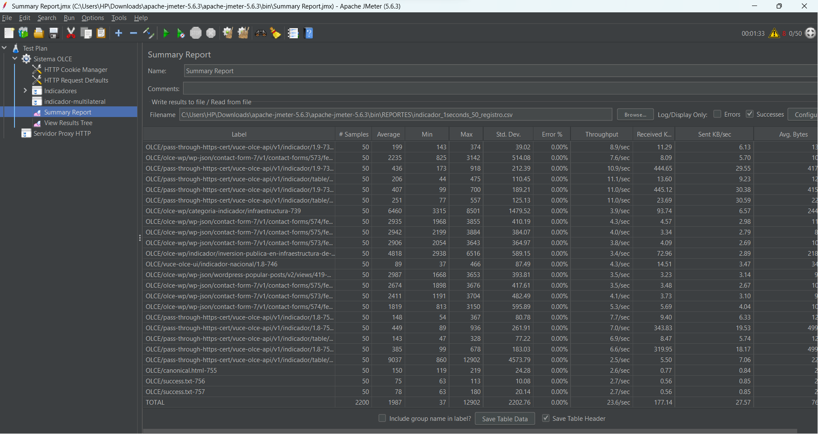

Imagen 3: Reporte de errores en los request HTTP – 50 usuarios concurrentes

### 100 consultas concurrentes por segundo

Porcentaje de error: 0.00%

Archivo de Estadística: indicador_multilateral_1seconds_100_registro.csv

Comentario: Durante esta prueba se observó que los requests HTTP del flujo terminaron sin errores

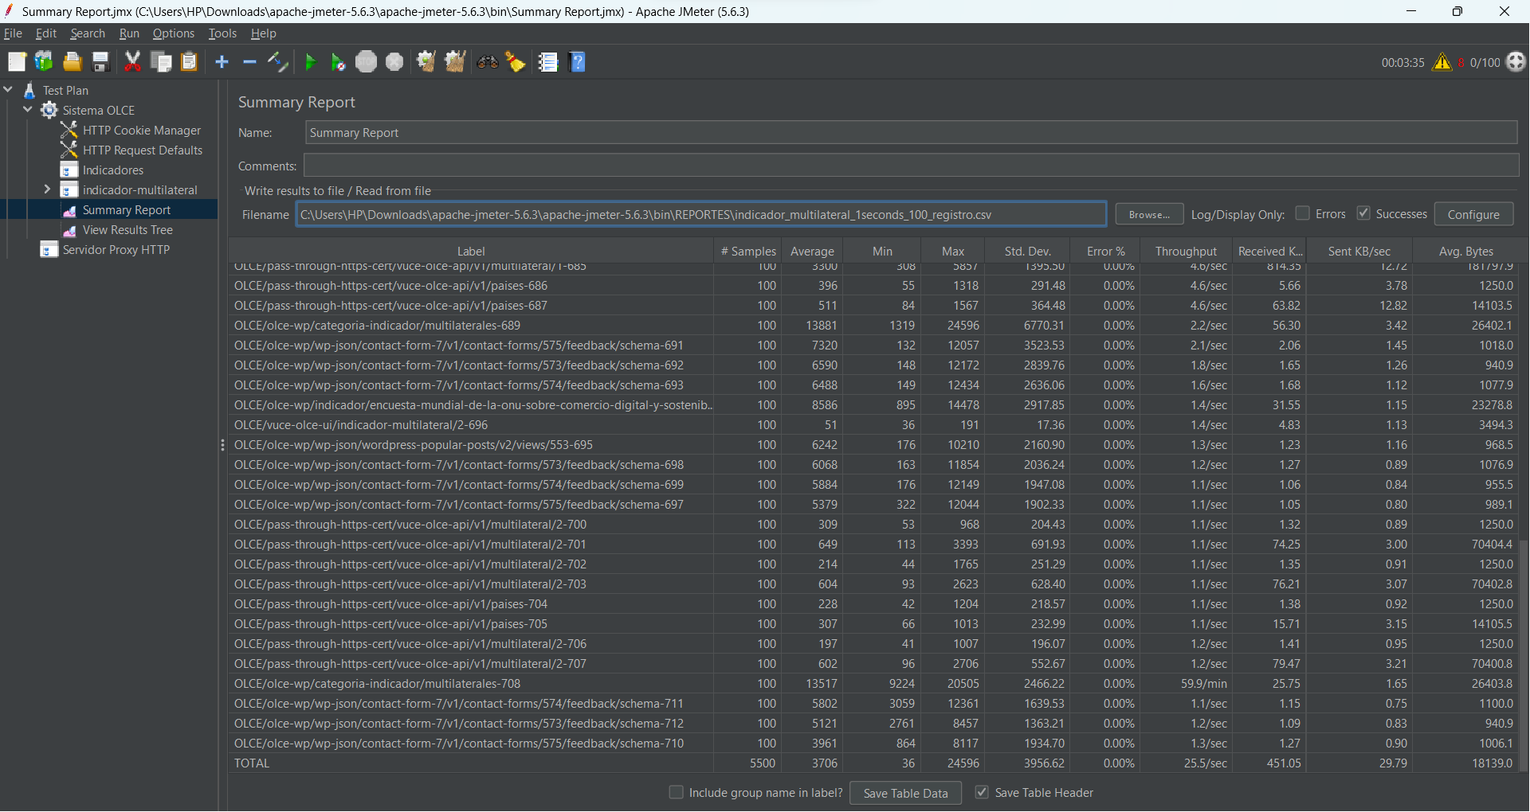

Imagen 4: Reporte de errores en los request HTTP – 100 usuarios concurrentes

### 200 consultas concurrentes por segundo

Porcentaje de error: 0.00%

Archivo de Estadística: indicador_1seconds_200_registro.csv

Comentario: Durante esta prueba se observó que los requests HTTP del flujo terminaron sin errores

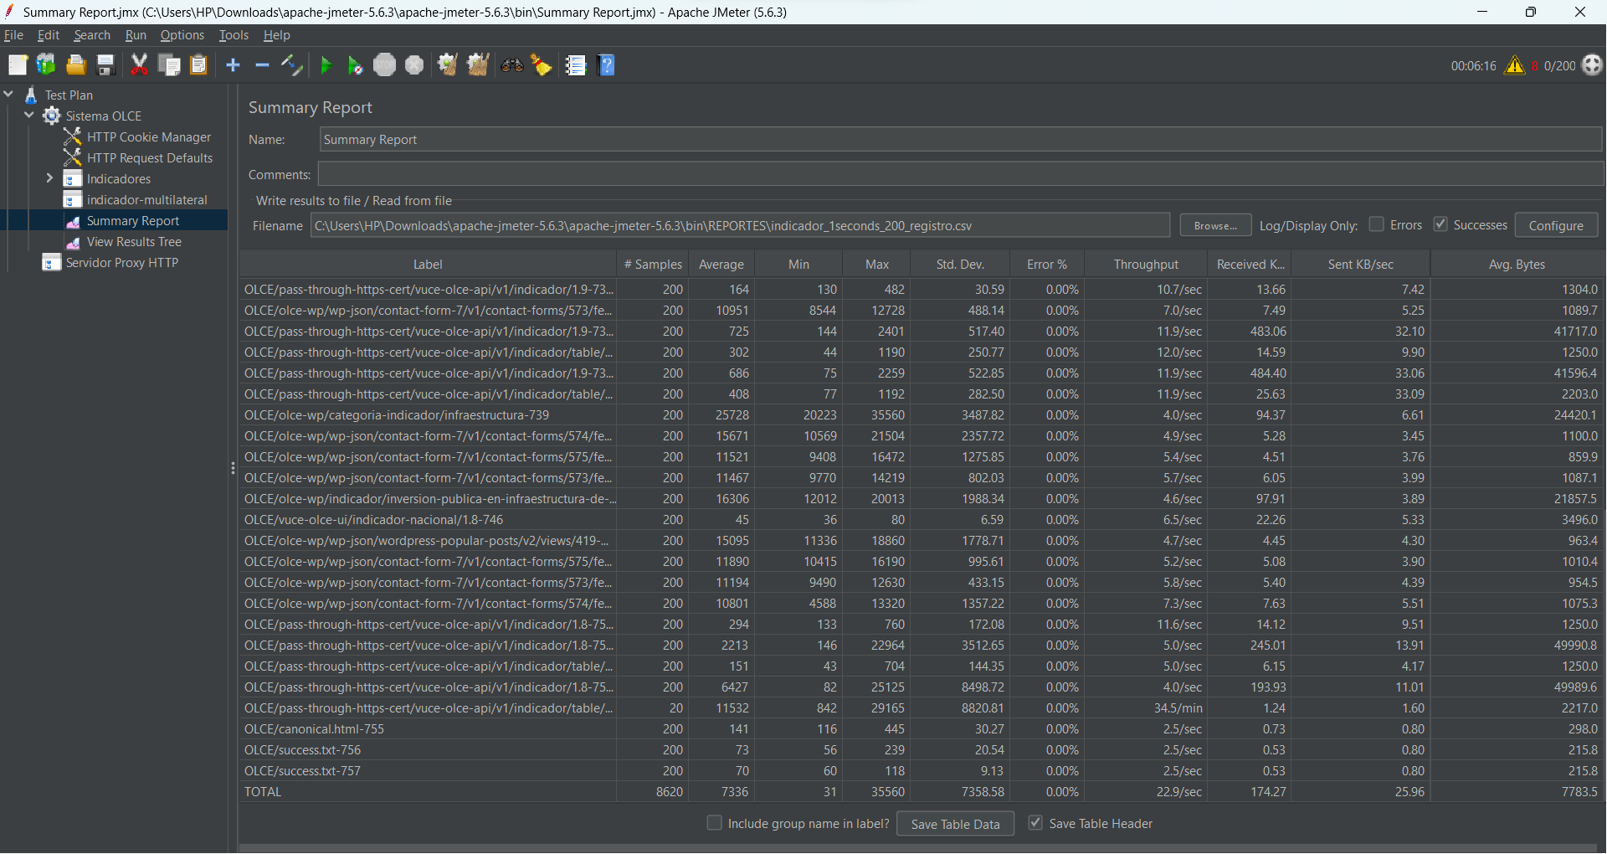

Imagen 5: Reporte de errores en los request HTTP – 200 usuarios concurrentes

### 400 consultas concurrentes por segundo

Porcentaje de error: 0.00%

Archivo de Estadística: indicador_1seconds_400_registro.csv

Comentario: Durante esta prueba se observó que los requests HTTP del flujo terminaron sin errores

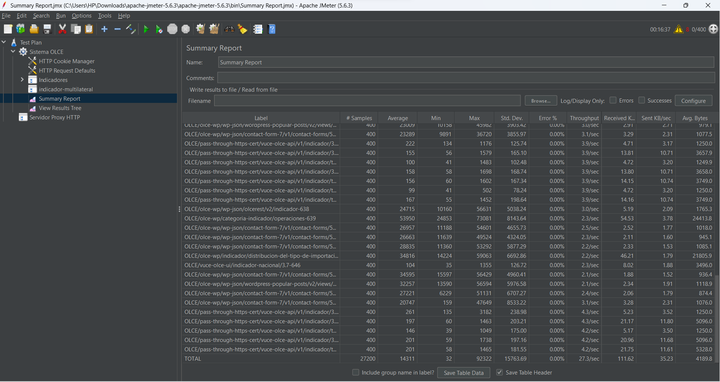

Imagen 6: Reporte de errores en los request HTTP – 400 usuarios concurrentes

### 450 consultas concurrentes por segundo

Porcentaje de error: 3.13%

Archivo de Estadística: indicador_1seconds_450_registro.csv

Comentario: Durante esta prueba se observó que los requests HTTP del flujo terminaron con un porcentaje mínimo de errores.

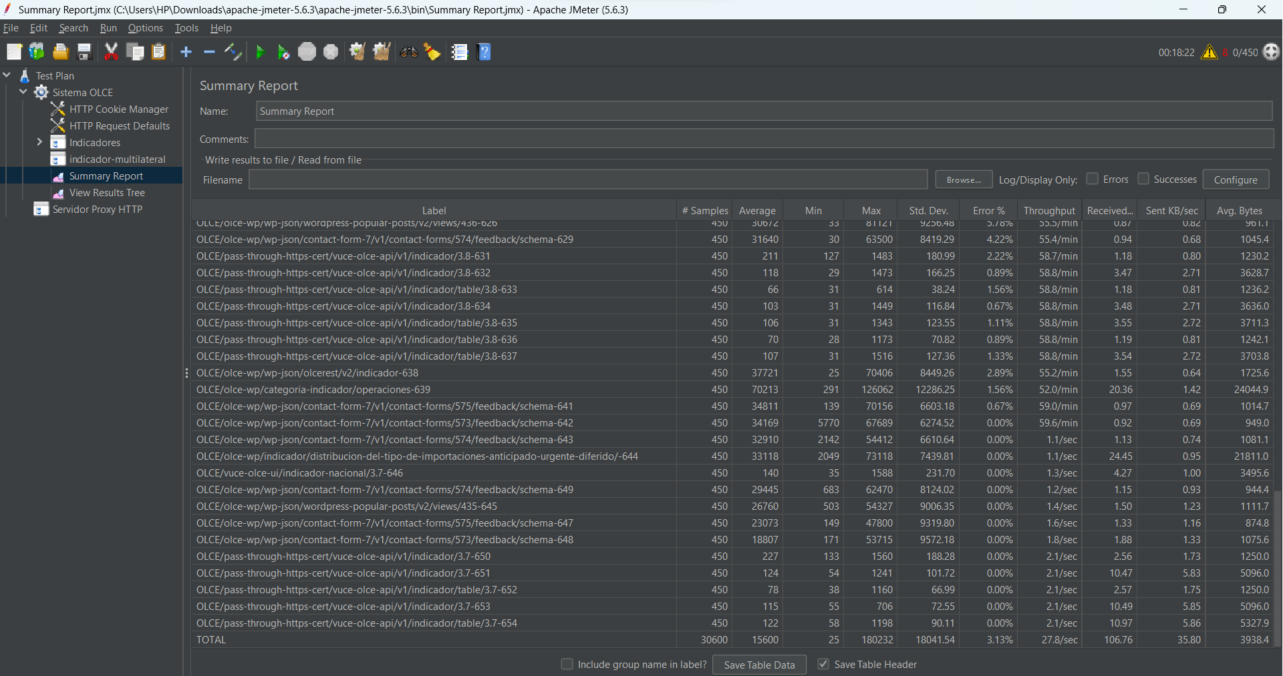

Imagen 7: Reporte de errores en los request HTTP – 450 usuarios concurrente

# Resultados de las pruebas de carga

A continuación, se muestran los resultados de las pruebas de carga de indicadores nacionales y multilaterales

## Pruebas de carga

Esta prueba se realizó con la finalidad de observar el comportamiento del flujo de consulta de contratos, del sistema de OLCE, bajo el siguiente escenario.

| **Escenario** | |
| --- | --- |
| Dos (2) escenarios de pruebas de carga sobre Indicadores nacionales y mutltilaterales | * 50 consultas concurrentes por segundo, durante un periodo de 10 minutos. * 100 consultas concurrentes por segundo, durante un periodo de 10 minutos. |

Tabla 6: Escenarios de Pruebas para el módulo de contratos.

### 50 consultas concurrentes por segundo durante 10 minutos

Porcentaje de error: 0.00%

Archivo de Estadística: indicador_10min_50_registro.csv

Comentario: Durante esta prueba se observó que los requests HTTP del flujo terminaron sin errores

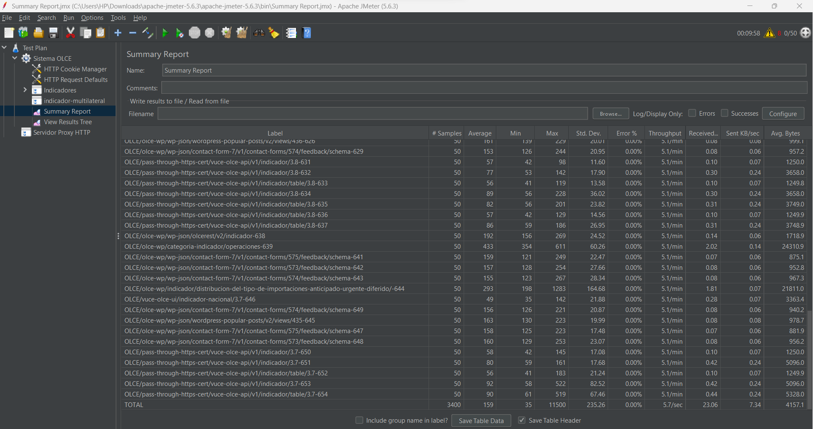

Imagen 8: Reporte de errores en los request HTTP – 50 usuarios de carga durante 10 minutos en indicadores

### 100 consultas concurrentes por segundo durante 10 minutos

Porcentaje de error: 0.00%

Archivo de Estadística: indicador_multilateral_10min_100_registro.csv

Comentario: Durante esta prueba se observó que los requests HTTP del flujo terminaron con un porcentaje mínimo de errores.

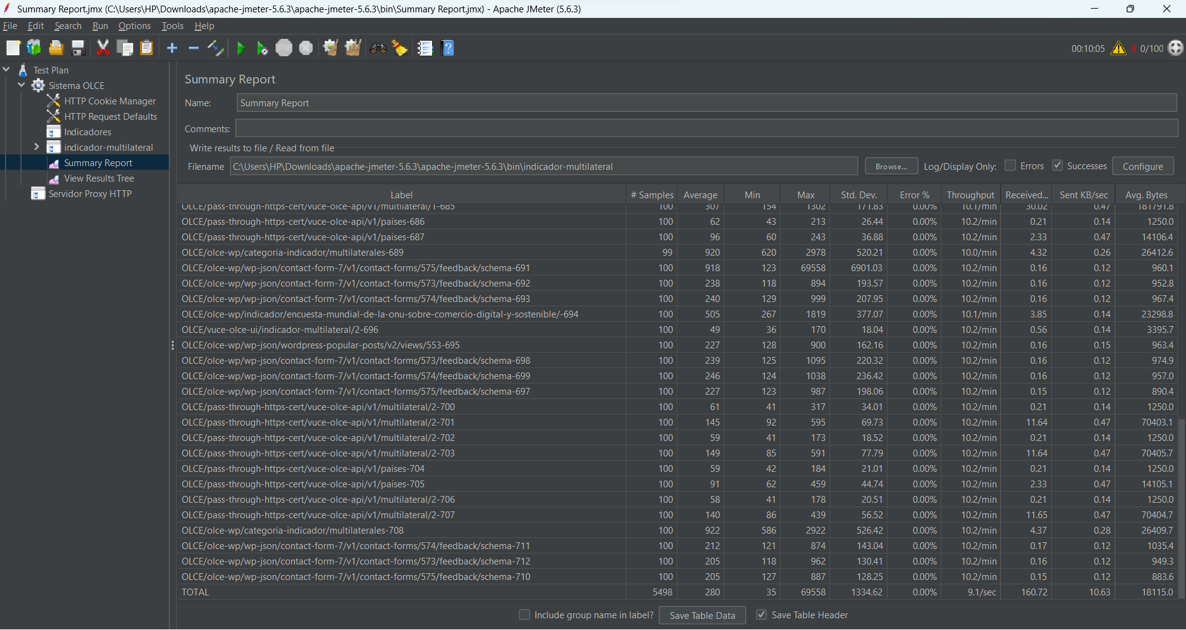

Imagen 10: Reporte de errores en los request HTTP – 100 usuarios de carga durante 10 minutos en indicadores

# Conclusiones y recomendaciones

A continuación, se describen las principales conclusiones y recomendaciones del presente informe:

1. Se ha presentado evidencia de las pruebas de rendimiento del Sistema OLCE, donde se han empleado un flujo para caso de pruebas.
2. El ambiente de certificación ha sido capaz de procesar 400 usuarios concurrentes por segundo para la ejecución del flujo de indicadores.
3. El ambiente de certificación ha sido capaz de procesar 100 usuarios concurrentes durante 10 minutos para la ejecución del flujo de indicadores.
4. En conclusión, el ambiente de certificación ha sido capaz de procesar hasta 400 usuarios concurrentes por segundo para el flujo de caso de prueba.
5. Se recomienda revisar la cantidad de pods iniciados para el sistema, y la infraestructura del ambiente de certificación (WSO2, BD PostgreSQL) que intervienen durante la ejecución de las pruebas de rendimiento, y que se encuentran en un despliegue standalone.

# Anexo

* Reportes de cada una de las pruebas que se hicieron el Jmetter en formato CSV. ([reporte](https://veratiaservices.sharepoint.com/:f:/r/sites/OLCEPer/Documentos%20compartidos/General/Entregables/Entregable%207.2/informes%20t%C3%A9cnicos/Informe%20Pruebas%20Rendimiento%20Carga%20y%20Stress-%20OLCE/Archivos%20CSV?csf=1&web=1&e=DEQB99))
* Script de ejecución para el Jmetter. ([script](https://veratiaservices.sharepoint.com/:f:/r/sites/OLCEPer/Documentos%20compartidos/General/Entregables/Entregable%207.2/informes%20t%C3%A9cnicos/Informe%20Pruebas%20Rendimiento%20Carga%20y%20Stress-%20OLCE/Script?csf=1&web=1&e=NSECEv))